CHECKLIST - DOCUMENTOS - DUE DILIGENCE
CHECK-LIST
SOCIEDADE
NOME DA STARTUP
DOCUMENTO | SIM | NÃO | JUSTIFICATIVA
Contrato Social ou outros Atos Constitutivos
Atas de reunião (registradas ou não na Junta Comercial)
Se Sociedade Anônima cópia dos livros sociais (registrados ou não na Junta Comercial)
Acordo de Sócios ou Acionistas
Contratos de Investimentos
Contratos de Garantia
Relatório dos processos judiciais
Relatório das pendências administrativas/ tributárias
Registro de Marca
Extratos Bancários dos últimos 03 (três) meses
Balanço Patrimonial dos últimos 02 (dois) exercícios
Demonstrativo de Resultado (DRE) dos últimos 02 (dois) exercícios
Balancetes dos últimos 03 (três) meses
Relatório de Endividamento (SCR)
Relatório de Relacionamentos Financeiros (CCS)
Relatório de créditos tributários
Alvarás, Licenças ou Autorizações
Contratos Celebrados
Regimento Interno/Termo de uso
Checklist (respostas às questões) preenchido e assinado
Procuração eletrônica E-cac
Outros documentos (descrever)

SÓCIOS
NOME DO SÓCIO (CRIAR UMA TABELA PARA CADA SÓCIO)
DOCUMENTO | SIM | NÃO | JUSTIFICATIVA
Documento de Identificação
Comprovante de endereço
Comprovante de estado civil
Certidão Específica dos Sócios emitida pela Junta Comercial do Estado.

Abaixo você terá as definições e instruções sobre os documentos solicitados no Checklist:

DOCUMENTOS DA SOCIEDADE:

- Contrato Social ou outros Atos Constitutivos atualizados e todas as alterações (registradas ou não na Junta Comercial ou Cartório).
- O Contrato Social e suas alterações poderão ser solicitados/emitidos através do site da Junta Comercial do Estado no qual a Sociedade está registrada.
- Atas de reuniões da Sociedade (registradas ou não perante a Junta Comercial).
- Se Sociedade Anônima (S.A.), cópia dos livros sociais (registrados ou não na Junta Comercial).
- Acordos de Sócios ou Acionistas (caso a sociedade possua).
- Contratos de Investimento (atuais ou anteriores ao presente instrumento) ou documentos que tenham previsão de transferência e/ou promessa de transferência de quotas, ações, ou que imponham ônus sobre as quotas e ou ações, já firmados ou em fase de negociação.
- Contratos de Garantia ou documentos que tenham garantia prestada pela startup, ou a seu favor, já firmado ou em fase de negociação.
- Relatório, elaborado por advogado, dos processos judiciais, apontados nas certidões judiciais emitidas.
- Relatório das pendências apontadas nas certidões administrativas/tributárias emitidas.
- Registro de marca, software ou propriedade intelectual, em processamento ou cujo registro já tenha sido deferido, além do contrato de desenvolvimento de qualquer um destes itens. Em relação a tais registros, listar também contratos e alegações de violação (ajuizadas ou não).
- Em caso de registro no INPI, acessar o seguinte link: https://gru.inpi.gov.br/pePI/servlet/LoginController?action=login
- Extratos bancários dos últimos 03 (três) meses.
- Os extratos deverão conter o nome da startup e a data da emissão.
- Balanço Patrimonial dos 02 (dois) últimos exercícios ano.
- Os documentos contábeis deverão estar assinados pelo responsável pela contabilidade da Empresa. Em caso de ausência de aferição de receitas, inatividade da Sociedade ou de inexistência dos referidos documentos, deverá ser emitida declaração justificante.
- Demonstrativo de Resultado do Exercício (DRE), referente aos 02 (dois) últimos exercícios do ano.
- Os documentos contábeis deverão estar assinados pelo responsável pela contabilidade da Empresa. Em caso de ausência de aferição de receitas, inatividade da Sociedade ou de inexistência dos referidos documentos, deverá ser emitida declaração justificante.
- Balancetes contábeis dos últimos 03 (três) meses.
- Os documentos deverão estar assinados pelo responsável pela contabilidade da Empresa. Em caso de ausência de aferição de receitas, inatividade da Sociedade ou de inexistência dos referidos documentos, deverá ser emitida declaração justificante.
- Relatório de Endividamento (SCR) e Relatório de Relacionamentos Financeiros (CCS).
- A solicitação do presente documento deve ser feita junto ao sistema do Banco Central, mediante cadastro no REGISTRATO, por meio do seguinte link: https://www.bcb.gov.br/cidadaniafinanceira/registrato. Basta acessar o respectivo link, fazer o Primeiro Acesso "Sou Pessoa Jurídica" e "Sou Pessoa Física" com certificado digital A3. Veja abaixo:

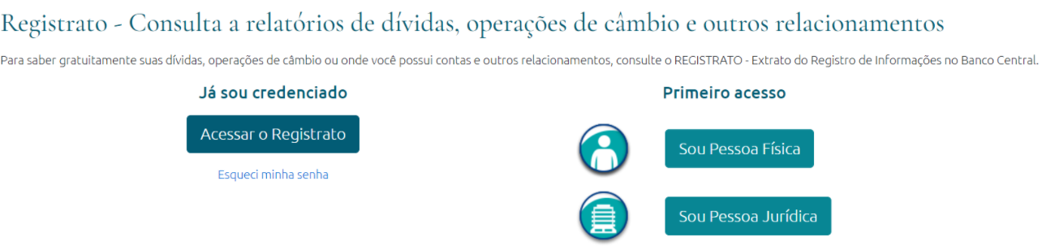

- Após criado o acesso, baixar em pdf o Relatório de Endividamento (SCR), com data-base inicial de (ano de preferência) até o mês mais recente permitido pelo sistema e o Relatório de Relacionamentos Financeiros (CCS). Vide tela abaixo:
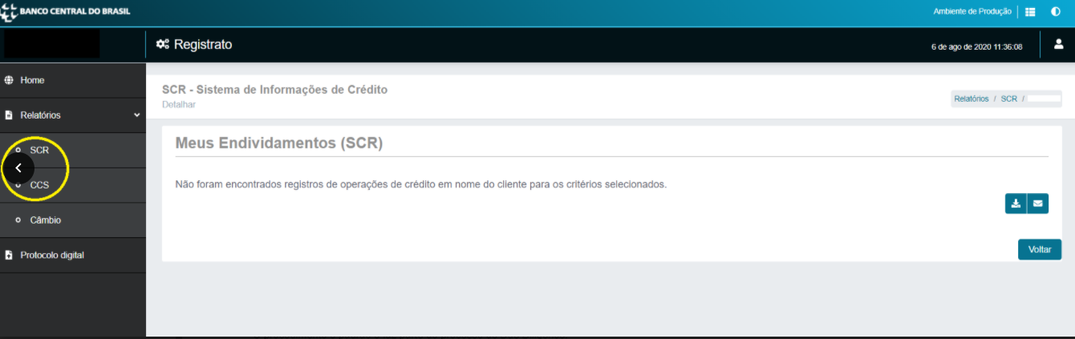
- Relatório de créditos tributários utilizados: Informações sobre aproveitamento de créditos tributários, indicando:
- forma do aproveitamento: compensação com outros tributos, repetição do indébito, utilização de créditos extemporâneos, etc;
- valores envolvidos, já utilizados e a utilizar; e
- existência ou não de medida judicial que permita a utilização dos créditos.
- Alvarás/Licenças ou Autorizações, caso a empresa exerça atividade regulada (incluindo licenciamento ambiental, autorização para funcionar, etc), além de alvará de funcionamento e AVCB da sede da sociedade. Caso o alvará/autorização/licença seja dispensada pelo órgão público, emitir documento comprobatório.
- Contratos celebrados (fornecedores, prestadores de serviços, clientes, empregados, prepostos, apólice de seguro, etc), incluindo seus anexos, aditivos e termos de rescisão (ou similares). Caso a sociedade esteja em mora com qualquer das obrigações contraídas, informar qual obrigação, desde quando a sociedade está inadimplente, valor estimado de penalidade incidente.
- Regimento Interno/Termo de Uso ou demais documentos utilizados internamente pela startup e/ou perante a clientes.
- Procuração eletrônica.
- Para o regime tributário Simples Nacional, seguir Anexo I
- Para os demais regimes tributários (Lucro Real ou Lucro Presumido) seguir Anexo II.
DOCUMENTOS DOS SÓCIOS:

- Documento de Identificação dos sócios e/ou administradores.

- Comprovante de endereço.

- Caso o comprovante de residência do sócio apresente um endereço diverso do endereço constante no Contrato Social, deverão ser enviadas as certidões de ambas as localidades.

- Comprovante de Estado Civil (simples cópia da Certidão de Casamento, ou, se solteiro, simples cópia da Certidão de Nascimento).

- Certidão específica dos sócios emitida pela Junta Comercial do Estado no qual os sócios e/ou administradores possuem residência.

RESPONDER AS QUESTÕES ABAIXO

O responsável pelo preenchimento das declarações constantes deste Checklist e encaminhamento dos documentos nele solicitados, declara, sob as penas da lei, serem verdadeiras todas as informações ora prestadas que, inclusive, são fornecidas de forma completa, sem omissões ou incorreções.

Obs: Assinalar com um “X” a opção pertinente, quando assim solicitado.

DADOS PRINCIPAIS:
- Nome da Sociedade (startup):

- Número do CNPJ:

- Número da Inscrição Municipal:

- Número da Inscrição Estadual:

- Nome e cargo do sócio responsável por prestar as informações:

- Natureza Jurídica da Startup:
( ) Sociedade Anônima Fechada - S.A.
( ) Sociedade Empresária de Responsabilidade Limitada - LTDA.
( ) Sociedade Simples de Responsabilidade Limitada - LTDA.
( ) Empresário Individual
( ) Empresa Individual de Responsabilidade Limitada - EIRELI
( ) Outros (especificar): _________________________
- Regime Tributário:
( ) Lucro Real
( ) Lucro Presumido
( ) Simples Nacional

- Qual a localização oficial da startup para efeitos fiscais:
- Estado:
- Município:

  - Havendo filiais, subsidiárias, escritórios administrativos, dentre outros, informar, em relação a cada uma:
- Estado:
- Município:

- Atividade exercida pela startup:
( ) Comércio (venda de mercadorias e produtos)
( ) Prestação de serviços
( ) Ambos
( ) Indústria

- Descreva, em poucas linhas, as principais áreas de atuação da startup.

- Descreva seu cap table atual, bem como o cap table após a conversão do investimento da ----- (considerando demais investimentos existentes), bem como, informe o valuation post-money.

- O negócio é embasado em site e/ou aplicativo? Em caso positivo, qual o status de desenvolvimento do site e/ou aplicativo?

- A sociedade possui ou possuiu participação em outras empresas (incluindo SPE’s/SCP’s/EIRELI’s)? Em caso positivo, relacionar as empresas (nome do sócio, porcentagem, nome da empresa, CNPJ, data de entrada/saída) e apresentar os respectivos atos constitutivos, acordos de quotistas/acionistas e quaisquer outros documentos celebrados com a respectiva sociedade.

- Os sócios e/ou administradores possuem ou possuíram participações em outras empresas? Se sim, relacionar as empresas (nome do sócio, porcentagem, nome da empresa, CNPJ, data de entrada/saída).

- A sociedade ou outra empresa da qual seja sócia, possui passivo, ainda que não ajuizado (dívidas/débitos)? Em caso positivo, relacioná-lo (devedor, credor, origem do débito, valor).

- Os sócios e/ou administradores e/ou outras empresas que são/foram sócios/Administradores possuem passivo, ainda que não ajuizado (dívidas/débitos)? Se sim, relacioná-lo (devedor, credor, origem do débito, valor).

- A sociedade é ou foi ré ou autora em alguma ação judicial? Em caso positivo, relacione (nº do processo, vara, autor, objeto, data, valor, situação atual). Classificar, ainda, o risco de perda de cada ação (remoto, possível, provável, de acordo com os padrões de contabilidade), apresentando relatório confeccionado pelo advogado que patrocina a causa.

- Os sócios e/ou administradores são ou foram réus ou autores em alguma ação judicial? Em caso positivo, relacione (nº do processo, vara, autor, objeto, data, valor, situação atual). Classificar, ainda, o risco de perda de cada ação (remoto, possível, provável, de acordo com os padrões de contabilidade), apresentando relatório confeccionado pelo advogado que patrocina a causa.

- Os sócios e/ou administradores já tiveram participação em empresa que tenha entrado em falência/recuperação judicial/concordata? Em caso positivo, relacioná-las (empresa, situação, data).

- A sociedade é ou foi parte em algum procedimento arbitral? Em sim, relacione (câmara competente, árbitro, partes, objeto, data, valor, situação atual). Classificar, ainda, o risco de perda de cada ação (remoto, possível, provável, de acordo com os padrões de contabilidade).

- Existe algum débito/crédito/mútuo entre a sociedade e seus sócios e/ou administradores ou terceiros? Em caso positivo, relacioná-los (devedor/credor, valor, data, prazo).

- Quantos prestadores de serviço e/ou funcionários a sociedade tem atualmente? Informar, ainda, qual o regime de contratação (CLT, PJ, cooperado, informal, etc.), função/cargo, pagamentos mensais, bonificações (benefícios, se houver), controle de horas, e antiguidade destes na empresa, e encaminhar os respectivos contratos.

- Quantos funcionários ou prestadores de serviços deixaram a sociedade nos últimos dois anos? Informar valores pagos, benefícios, eventuais horas extras não remuneradas e verbas rescisórias pagas, se for o caso, e encaminhar os respectivos contratos.

- A sociedade possui fiscalizações de qualquer natureza ou processos administrativos de qualquer natureza em andamento? Em caso positivo, relacione (natureza da fiscalização, órgão fiscalizador, nº do processo administrativo, apresentando relatório confeccionado pelo advogado que patrocina a causa).

- A sociedade possui algum tipo de provisão? Em caso positivo, indicar valor e a natureza da provisão.

- A sociedade possui algum depósito de marca e/ou patente no INPI ou em qualquer órgão internacional equivalente? Em caso positivo, relacionar (marca/patente, data do depósito, situação).

- É de conhecimento da sociedade e/ou dos sócios e/ou administradores quaisquer possíveis (mesmo que remotas) violações a direitos de terceiros, incluindo propriedade intelectual, até o presente momento? Em caso positivo, relaciona-las.

- Relacionar todos os contratos vigentes que a sociedade tenha com terceiros, incluindo acordos societários, opções de compra e venda, etc (nome das partes, data, prazo, valor, objeto).

- Além dos contratos relacionados no item anterior, a sociedade e/ou seus sócios e/ou administradores têm algum compromisso/promessa (verbal e/ou escrito) perante terceiros que possa representar ônus ou assunção de obrigações para a mesma?
Em caso positivo, relacioná-los (nome da parte, objeto do compromisso, valor estimado, condições e transcrever: (i) as cláusulas de confidencialidade; (ii) eventuais cláusulas de exclusividade; (iii) prazo de vigência; (iv) multas por inadimplemento; e (v) multas por rescisão).

- Relacionar eventuais políticas que a sociedade possua (código de ética, política de vendas, política de fornecedores, etc).

- A sociedade negocia com a Administração Pública? Em caso positivo, indicar principais agentes de negociação.

- A sociedade possui e adota medidas de compliance? Em caso positivo, listar.

- Há medidas adotadas para a proteção de dados sigilosos e de terceiros? Em caso positivo, listar.

- Relacionar todos ativos (intangíveis e tangíveis) que a sociedade possui atualmente.

- Relacionar as principais despesas (fixas e variáveis) mensais que a sociedade possui atualmente.

- Relacionar as principais receitas (fixas e variáveis) mensais que a sociedade possui atualmente.

- Relacione os bancos/agência/nº da conta corrente da sociedade.

- Relacione os principais fornecedores que tenham representado no total 90% das despesas dos últimos 12 meses (razão social, CNPJ, valor total fornecido nos últimos 12 meses).

- Relacione os principais clientes que tenham representado no total 90% das receitas dos últimos 12 meses (razão social, CNPJ, valor total faturado nos últimos 12 meses).

- Como e em qual periodicidade é feita a divisão dos lucros atualmente? Todos os sócios recebem parte do lucro? Qual porcentagem do faturamento?

- Existe retirada mensal a título de pró-labore? Se sim, apenas por parte dos administradores ou de todos os sócios? Qual o valor retirado?

- A startup possui advogado e/ou contrato com escritório de advocacia? Se sim, qual o nome/razão social e número da OAB/CNPJ.

- A startup possui contador e/ou contrato com escritório de contabilidade? Se sim, qual o nome/razão social e número da CRC/CNPJ.

- A atividade desenvolvida exige algum alvará/autorização/licença (funcionamento, ambiental, etc)? Em caso positivo, informar status de obtenção da licença, bem como, apresentar relatório indicando procedimento e documentos necessários à obtenção da licença. Caso o alvará/autorização/licença seja dispensada pelo órgão público, gentileza encaminhar documento comprobatório.

- Caso a startup tenha realizado qualquer consulta formal às autoridades, ou tenha obtido opiniões legais, encaminhar os respectivos questionamentos, acompanhados pelas respostas.

- Indicar se qualquer dos sócios, administradores, acionistas ou investidores da startup é (são) pessoa(s) politicamente exposta(s). DEFINIÇÃO: Consideram-se pessoa(s) politicamente exposta(s) os agentes públicos que desempenham ou tenham desempenhado, nos últimos cinco anos, no Brasil ou em países, territórios e dependências estrangeiros, cargos, empregos ou funções públicas relevantes, assim como seus representantes, familiares e outras pessoas de seu relacionamento próximo.

O assinante declara, expressamente, ao encaminhar o presente checklist, que detém poderes para prestar todas as informações, e que são a integralidade das informações que tem ou deveriam ter conhecimento sendo, ainda, todas verdadeiras. Ademais, declara, ainda, que não existe ação, judicial, administrativa ou arbitral, que não tenha sido informada no presente relatório; e que não tem conhecimento, por si, pela startup ou seus sócios e/ou administradores, de negociação em curso, reclamação ou ameaça de reclamatória ou ação judicial, administrativa ou arbitral que não tenha sido indicada no relatório.

(Cidade)/(Estado), Data (XX de XXXXX de XXXX)

_________________________________________________________
ASSINATURA DO(S) REPRESENTANTE(S) DA STARTUP

ANEXO I

CADASTRANDO PROCURAÇÃO PORTAL E-CAC – REGIME TRIBUTÁRIO SIMPLES NACIONAL

1° Acessar o site do Portal e-CAC: https://cav.receita.fazenda.gov.br/autenticacao/login
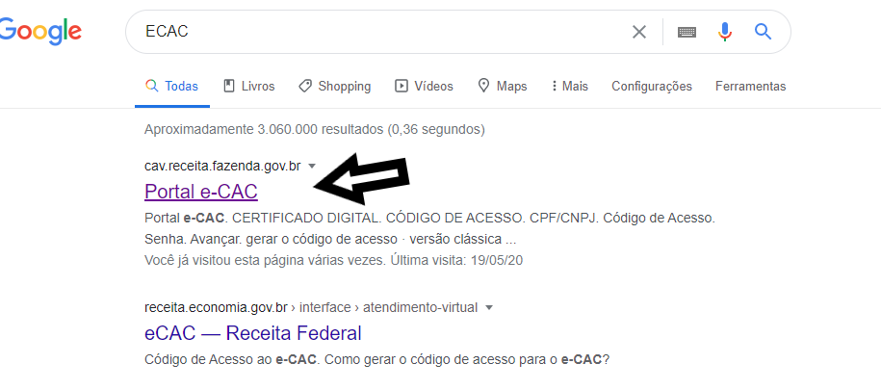
2° Com um certificado digital instalado no computador, fazer o login no site do e-CAC. Para isto, basta acessar ao site e no lado direto, clicar em “certificado digital”.

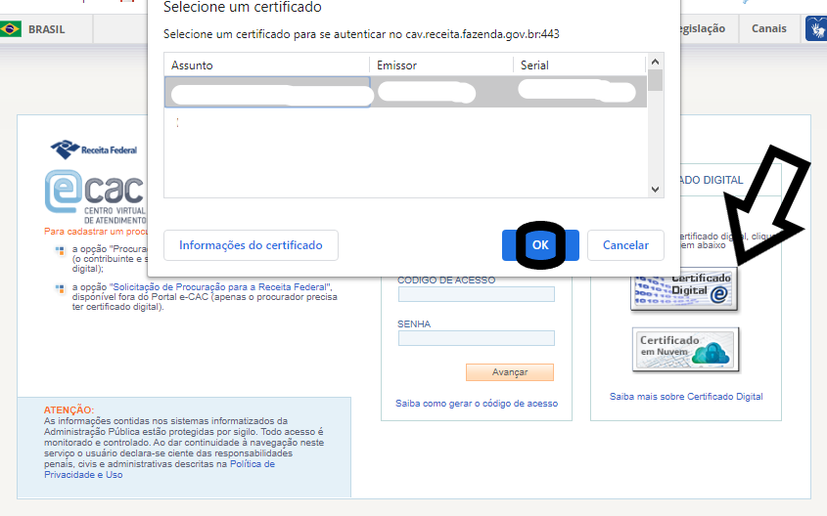

3° Após acessar, procurar por “senhas e procurações” e clicar na opção “cadastro, consulta e cancelamento – procuração para o e-CAC”.
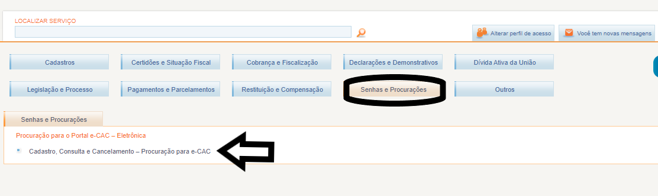

4° Em seguida, clicar na opção “Cadastrando Procuração”.
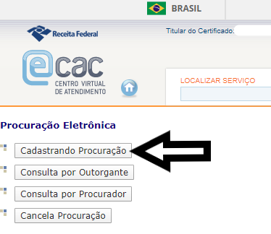

5° Ao clicar em “Cadastrando Procuração”, preencher os dados do procurador, na pessoa jurídica da empresa., inserir o prazo de 5 anos e com ajuda do comando Ctrl + f, procurar e selecionar as três opções:
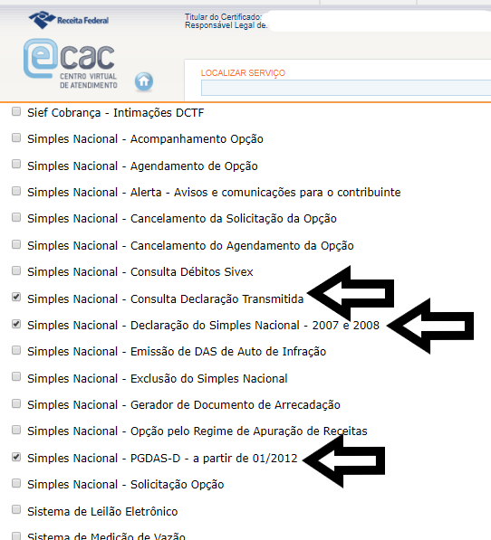

6° Por fim, clicar em “cadastrar a procuração”.

ANEXO II

CADASTRANDO PROCURAÇÃO PORTAL E-CAC – REGIME TRIBUTÁRIO LUCRO REAL OU LUCRO PRESUMIDO

1º Com um certificado digital instalado no computador, fazer o login no site do ECAC. Para isto basta acessar ao site e no lado direto, clicar em “certificado digital”. Site → https://cav.receita.fazenda.gov.br/autenticacao/login

2º Após logado, procurar o botão “senhas e procurações” e clicar na opção “cadastro, consulta e cancelamento – procuração para o e-CAC”. Em seguida, clicar na opção “Cadastrando Procuração”.
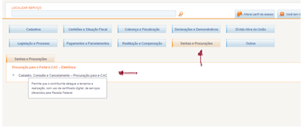

3º Ao entrar na “Cadastrando Procuração”, preencher os dados do procurador, seja pessoa física ou jurídica e com ajuda do comando Ctrl + f, procurar e marcar todos com ReceitanetBX. Por fim, cadastrar a procuração. A imagem abaixo é apenas um exemplo, devem ser marcadas todos os tópicos com o nome ReceitanetBX.
